Муниципальное бюджетное общеобразовательное учреждение
«Средняя школа № 9» города Рославля
Смоленской области

Смоленская область, город Рославль

Номинация «Юные исследователи»

Исследовательская работа
«Исследование влияния кислотности почвы на всхожесть и развитие растений на примере Овса посевного»

Выполнила: Шевцова Александра Никитична
ученица 5 «А» класса МБОУ «Средняя школа № 9» г. Рославля

Руководитель: Новикова Вероника Евгеньевна
учитель биологии МБОУ «Средняя школа № 9» г. Рославля

2022 г.
Оглавление

Введение 3
1. Теоретическая часть 5
1.1. Понятие кислотности 5
1.2. Роль и значимость pH показателя 5
1.3. Влияние кислотности почвы на всхожесть, рост и развитие
растений 6
1.4. Способы измерения pH показателя 7
1.5. Овес. Биологические особенности. Технология возделывания 9
2. Практическая исследовательская часть 10
2.1. Методика выполнения исследований 10
2.2. Подготовка образцов грунта для эксперимента 10
2.3. Посадка овса 13
2.4 Наблюдение за всхожестью, ростом и развитием овса 15
3. Анализ результатов. Выводы 20
Заключение 21
Список литературы 21

Приложение 1. Протокол определения показателей кислотности образцов грунта 22

Введение.

Актуальность темы: кислотность почвы – важный агрохимический параметр, который определяет пригодность грунта для выращивания тех, или иных культур. Кислотность почвы является значительным фактором в сельском хозяйстве, т.к. для различных сельскохозяйственных культур существуют свои требования к этому параметру, они очень чутко реагируют на его значение и изменение. Повышенная кислотность снижает не только урожай, но и требует от сельхозпроизводителей дополнительные денежные средства для применения минеральных удобрений. В России около 25,5 млн. га сельскохозяйственных земель имеют пониженную кислотность. При пониженной кислотности (рН<6) урожайность сельскохозяйственных культур снижается до 30%, эффективность применения азотных удобрений падает на 15-60%, фосфорных – 18-70%, калийных – 20-60%. Гибель озимых зерновых культур и многолетних трав под снегом в большей степени связана не с низкими температурами, а с негативными воздействием показателя кислотности почвы. В свою очередь, повышенная кислотность почвы также нарушает нормальный рост и развитие растений. [4]
Большинство сельскохозяйственных культур необходимо выращивать на почве, близкой к слабокислой или нейтральной.
Поэтому важность показателя кислотности почвы для растений актуальна.
Гипотеза: кислотность почвы оказывает значительное влияние на рост и развитие сельскохозяйственных культур. Я думаю, что для роста и развития овса подходят слабокислые почвы, а кислые и нейтральные менее благоприятны для роста и развития овса, в щелочных грунтах овес не всходит и не развивается.
Цель работы: проведение исследований влияния показателя кислотности почвы на рост растений на примере Овса посевного.
Задачи работы:
- Изучение научно-познавательной литературы по теме работы.
- Подготовка в лабораторных условиях образов грунтов с заданными показателями кислотности pH 4,2, 5,5, 7,0, 9,0.
- Посадка семян Овса посевного в образцы грунта с различной кислотностью.
- Экспериментальное изучение влияния кислотности грунта на всхожесть, рост и развитие Овса посевного.
- Экспериментальное определение благоприятного показателя кислотности грунта для роста Овса посевного.
- Анализ результатов и формулирование выводов.
Предмет исследования: влияние показателя кислотности почвы на всхожесть, рост и развитие растений на примере Овса посевного.
Объект исследования: сельскохозяйственная культура «Овес посевной (Avena sativa)», посаженная в грунты с различной кислотностью (заданными показателями pH 4,2, 5,5, 7,0, 9,0).
Методы исследования: анализ научной литературы, наблюдение за посаженными образцами и ведение журнала наблюдений. Методы эмпирического исследования - наблюдение, измерение, сравнение, эксперимент. Методы теоретического исследования - анализ, синтез.
Этапы исследовательской работы:
1 этап: Теоретические исследования:
- анализ научной литературы и научной информации в сети Интернет по теме работы.
2 этап: Практические исследования:
- подготовка образцов грунта с различной кислотностью;
- посадка и наблюдение за ростом растений в образцах грунта;
- ведение журнала наблюдений, фотографирование и измерение параметров растений.
3 этап: Обработка и анализ результатов. Подведение итогов.
Сроки и место проведения исследований: исследования проводились в марте - апреле 2022 года (с 29 марта по 15 апреля) на базе МБОУ «Средняя школа №9» города Рославля Смоленской области. Подготовка образцов грунта с заданным показателем рН 4,2, 5,5, 7,0, 9,0 выполнялась в лаборатории торфопредприятия ООО «РТК» («Русская торфяная компания») п.Остёр Рославльского района.

1. Теоретическая часть.

1.1. Понятие кислотности
Кислотность характеризуется значением pH. Этот показатель определяет среду водного раствора. Вода и водные растворы окружают нас повсюду. И в воде, и в водных растворах присутствуют положительно заряженные ионы и отрицательно заряженные ионы, которые образуются в любых водных растворах при растворении сложных химических веществ. Если количество положительно заряженных ионов [Н⁺] равно количеству отрицательно заряженных ионов [ОН⁻], то такая среда будет являться нейтральной. При [Н⁺] > [ОН–] – среда кислая. При [Н⁺] < [ОН–] среда раствора щелочная. Избыток или недостаток этих ионов определяет среду раствора. При помощи специального прибора pH-метра можно определить среду любого водного раствора. Этот показатель был введен датским химиком Сёренсом в 1909 году (Рис.1).[6]

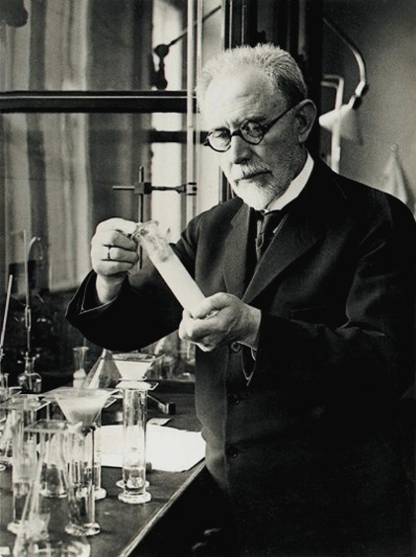
Рис.1. Сёрен Петер Лауриц Сёренсен (1868-1939).

Введенная С. П. Л. Сёренсеном шкала pH и созданные на её основе pH-метры применяются для измерения кислотности в самых разнообразных областях: в атомной энергетике, агрономии, мясо-молочной, хлебопекарной промышленности, медицине, научных исследованиях.
Растворы и жидкости в отношении их кислотности считаются:
- нейтральными при рН = 7;
- кислыми при pH < 7;
- щелочными при рН > 7;

1.2. Роль и значимость pH показателя.
pH – важный показатель в любой отрасли – от агрохимии до медицины, так как влияет на протекание огромного количества химических, биологических, экологических процессов. Без этого показателя невозможно протекание ни одного процесса жизнедеятельности. Показатели крови человека являются постоянной величиной. Например, pH венозной крови человека равен 7,32-7,42. pH артериальной крови – 7,37-7,43. При малейшем отклонении от нормы показателя pH возможны необратимые последствия, вплоть до летального исхода. Все жидкости, которые присутствуют в том, или ином организме имеют свой собственные показатель pH (таблица 1).

Таблица 1. Значения показателя кислотности для различных веществ.
Вещество | Кислотность, ед. pH
Лимонный сок | 2,1
Кока-Кола | 2,5
Томатный сок | 4,1
Молоко | 6,68
Чистая вода | 7,0
Слеза человека | 7,3-7,5
Слюна человека | 6,35-6,85
Кожа здорового человека | 6,5
Желудочный сок | 1,0-2,0
Мыло для рук | 9,0-10,0

Таким образом, показатель pH занимает ведущую роль в нормальном функционировании организма. Баланс кислот и щелочей – это и есть кислотно-щелочной баланс – состояние, в котором поддерживается определенной соотношение положительно и отрицательно заряженных ионов. Кислотно-щелочной баланс играет фундаментальную роль в функционировании всех клеток. Идеальный кислотно-щелочной баланс организма человека нейтральный, pH 7,36. Именно этот показатель отвечает за здоровье и долголетие.

1.3. Влияние кислотности почвы на всхожесть, рост и развитие растений.
Почва – основа жизни всех растений, которые своей корневой системой поглощают минеральные вещества земли. Состав и свойства почвы постоянно меняются под влиянием климата, факторов неживой природы, жизнедеятельности растительного и животного происхождения.
Значение показателя кислотности почвы – один из самых важных факторов, так как именно на основе этого показателя выбирают разновидность культивируемых растений. Выделяют 4 группы растений по требованию к кислотности почвы.[5,6]
1 группа – растения, предпочитающие нейтральные, или слабощелочные почвы – свекла, тыква, кабачки, белокочанная капуста, лук, чеснок, горох, фасоль, сельдерей, вишня, слива и смородина, нарциссы, тюльпаны, гиацинты, астры, гвоздики и другие;
2 группа – растения, которым требуется нейтральная или слабокислая реакция почвы – морковь, огурцы, салат посевной, цветная капуста и кольраби, яблоня, груша, бегонии, гладиолусы, розы и другие;
3 группа – растения, для которых благоприятной будет слабокислая реакция почвы – картофель, кукуруза, томаты, редис, малина и ежевика, крыжовник, лещина, туя западная, ирисы, примулы, лилии, пеларгония и другие;
4 группа – растения, отдающие предпочтение кислым почвам – щавель, сосна обыкновенная, азалии и рододендроны, верески, ландыш, брусника и клюква, черника.

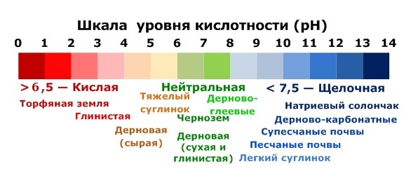
Рис.2. Шкала уровня кислотности (рН).

Значения показателя кислотности различны для различных видов почв (рис.2) [5,6]. Почвы также классифицируют по значению показателя рН (таблица 2).

Таблица 2. Классификация почв по значению показателя рН.
Кислотность почвы | Название уровня кислотности | Значение рН
Кислые почвы | Сильнокислая | <4
Кислые почвы | Среднекислая | 4 – 5
Кислые почвы | Слабокислая | 5 – 6
Нейтральная почва |  | 6,5 – 7
Щелочные почвы | Слабощелочная | 7,5 – 8
Щелочные почвы | Среднещелочная | 8 – 8,5
Щелочные почвы | Сильнощелочная | >9

1.4. Способы измерения pH показателя.
Наиболее распространёнными являются следующие способы измерения показателя кислотности рН.
Способ определения кислотности лакмусовой бумагой: - лакмусовая бумага - это бумажные полоски, пропитанные лакмусом, специальным веществом. В зависимости от кислотности раствора бумажная полоска меняет свой цвет. Для этого, лакмусовую полоску погружают в жидкость на 1-2 секунды и затем прикладывают ее к специальной шкале, чтобы сравнить цвет бумажки с цветом шкалы. При визуальном сравнении определяется фактическая кислотность раствора.[5]


Рис.3. Определения кислотности (рН) лакмусовой бумагой.

Визуальные способы определение кислотности почвы без приборов.
1. Визуальный – самый простой способ. Достаточно тщательно рассмотреть почву. Сильно кислая почва имеет рыжий и даже ржавый оттенок. Вода, скопившаяся в низине кислой почвы, имеет тонкую переливающуюся пленку на поверхности.[5,6]
2. Немного грунта положить в бутылку, до половины. Опустить в бутылку мел, завернутый в бумажку. На горлышко бутылки надеть напальчники. Затем бутылку необходимо потрясти, чтобы мел высыпался и начал смешиваться с грунтом. Если грунт кислый, то при взаимодействии с мелом начнет выделяться углекислый газ, давление в бутылке будет увеличиваться, а напальчник начнет наполняться воздухом и раздуется. Если напальчник полностью наполнился воздухом, то кислотность почвы высокая.[5]
3. С помощью уксуса. Налить немного 9% уксуса на грунт. Если начнется сильное пенообразование, значит почва щелочная. При умеренной кислотности почвы шипение будет слабым. Если же почва кислая, то пены не будет совсем.[5]
4. С помощью растений, растущих на участке.
Если ботва свеклы имеет красный оттенок, значит почва кислая. Ботва зеленая с прожилками – умеренно кислая. Зеленая ботва свеклы говорит о нейтральности почвы. На щелочных почвах свекла не растет.[5]
3-4- листа черной смородины заварить в стакане крутого кипятка. Остудить и процедить. Опустить в этот отвар кусочек почвы с участка. Если вода окажется красной – почва кислая. Если зеленоватой – слабокислая. Синеватой – почва нейтральная.[5]
По сорнякам. В кислой среде растут: осока, папоротник, подорожник, конский щавель, хвощ полевой, вереск, одуванчик, клевер. Нейтральная среда привлекает полевой вьюнок, крапиву, лебеду, красный клевер, пастушью сумку. В щелочном грунте растут цикорий, чабрец, шалфей, чертополох, горчица.[5]
Лабораторный способ определения показателя кислотности рН.
Данный способ является самым точным. Для определения активной кислотности в лабораторных условиях, образцы грунта насыпают в мерный стакан, уплотняют его, постучав о стол. Добавляют дистиллированную воду, перемешивают стеклянной палочкой. Смешивают на лабораторном оборудовании – шейкере. Далее измеряют показатель кислотности в пробах грунта с помощью лабораторного прибора pH-метра.[6]
Этот способ я использовала для определения показателя кислотности рН в своей исследовательской работе.

1.5. Овес. Биологические особенности. Технология возделывания.
Овес – зерновая культура, относится к числу древних сельскохозяйственных культур. Овес относится к растениям умеренного климата. Температура прорастания семян + 1C +2C. Относится к влаголюбивым растениям.
Овес менее требователен к почве, чем другие яровые культуры, благодаря развитой корневой системе с высокой усвояющей способностью. Корни овса могут проникать на глубину до 120 см и распространяться в ширину до 80 см. корневая система способна извлекать питательные вещества из труднодоступных соединений.
Овес способен произрастать на супесчаных, суглинистых, глинистых, торфяных почвах. В сравнении с другими зерновыми культурами овес хорошо растет на кислых почвах с показателем кислотности рН 5-6 и на осушенных торфяниках. Кроме того, овес способен раскислять почву, насыщать ее кислородом.[5]

2. Практическая исследовательская часть.

2.1. Методика выполнения исследований.
Эксперимент проводился над 4-мя образцами грунтов с различной кислотностью почвы.
В лабораторных условиях лаборатории торфопредприятия ООО «РТК» («Русская торфяная компания») п.Остёр Рославльского района были подготовлены образцы грунта с заданным показателем рН. Показатель рН контролировался инструментальными измерениями на оборудовании в лаборатории.
В образцы грунта были посажены семена Овса посевного.
Эксперимент длился 15 дней. За это время я наблюдала за всхожестью семян, пересчитывала их, замеряла линейные размеры растений.

2.2. Подготовка образцов грунта для эксперимента.
Для подготовки образцов грунта я обратилась в лабораторию местного торфопредприятия ООО «РТК» («Русская торфяная компания»). В лабораторных условиях были подготовлены 4 образца грунта с разными показателями кислотности (фото 1 – фото 4):
- образец №1 – показатель рН =4,2, кислый грунт;
- образец №2 – показатель рН =5,5, слабокислый грунт;
- образец №3 – показатель рН =7,0, нейтральный грунт;
- образец №4 – показатель рН =9,1, щелочной грунт.

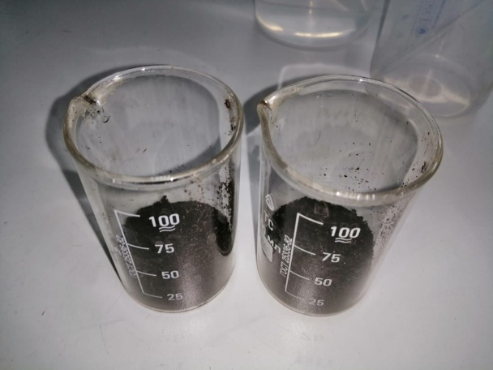
Фото 1. Засыпка грунта в мерный стакан.
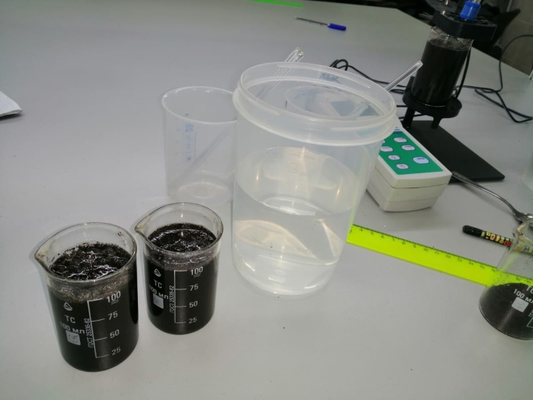
Фото 2. Добавление дистиллированной воды в образцы грунта.

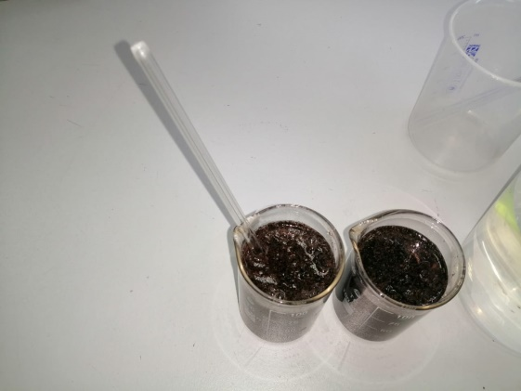
Фото 3. Предварительное перемешивание образцов грунта стеклянной палочкой.

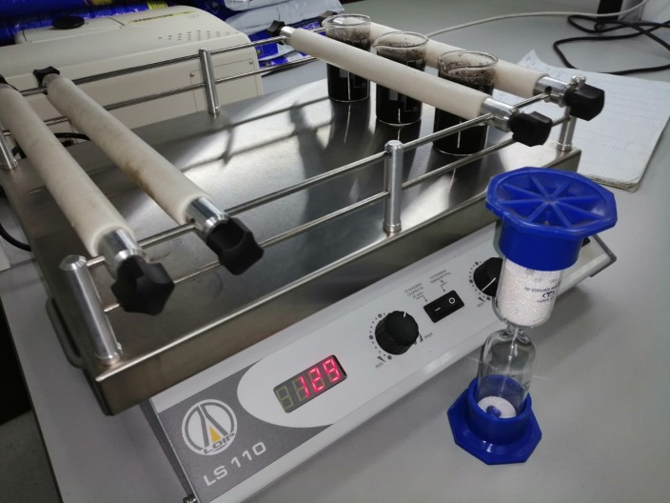
Фото 4. Смешивание образцов грунта с помощью лабораторного перемешивающего устройства (шейкер).

Образцы грунта прошли анализ на определение показателя кислотности почвы с помощью лабораторного прибора рН- метра рН-150МИ в каждом мерном стакане (фото 5 – фото 8).
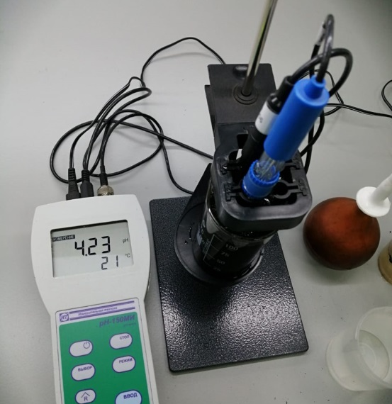
Фото 5. Проверка показателя рН образца №1.

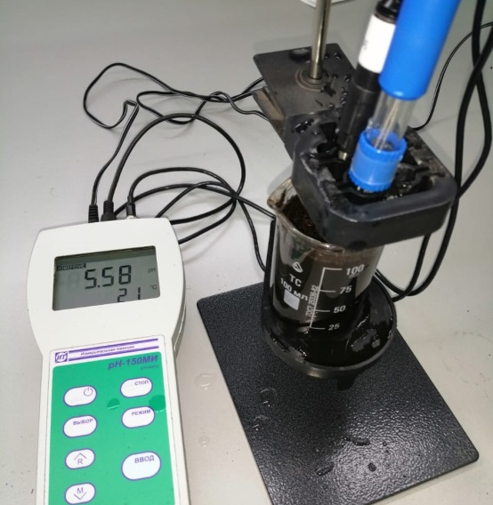
Фото 6. Проверка показателя рН образца №2.

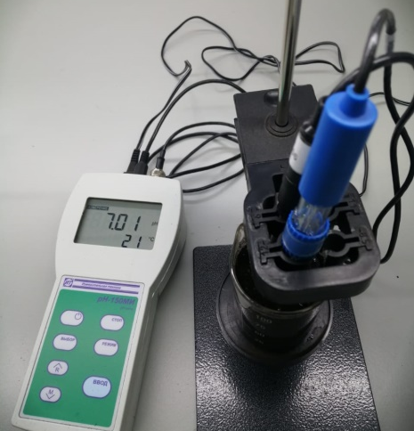
Фото 7. Проверка показателя рН образца №3.

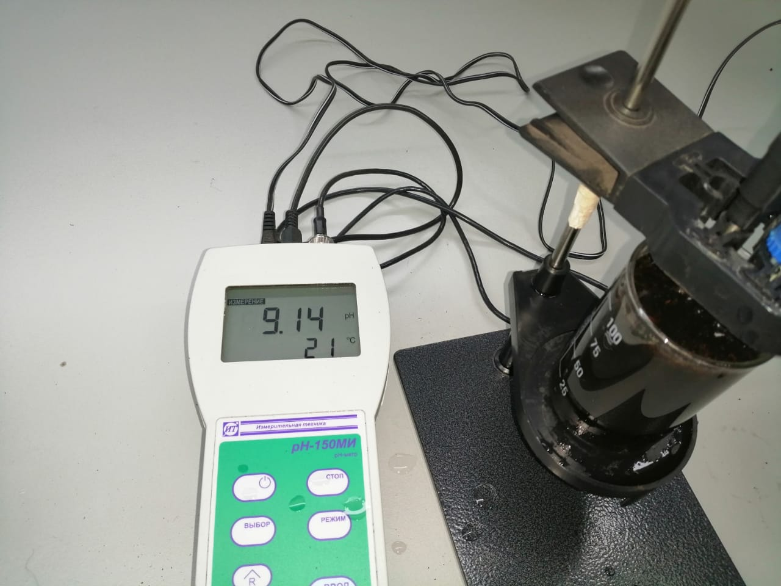
Фото 8. Проверка показателя рН образца №4.

Результаты проверки показателя рН образцов грунта были оформлены в протоколе испытаний №189, выданном лабораторией ООО «РТК» (приложение 1).
Каждый образец грунта был упакован в индивидуальный пакет с нанесением маркировки (фото 9).

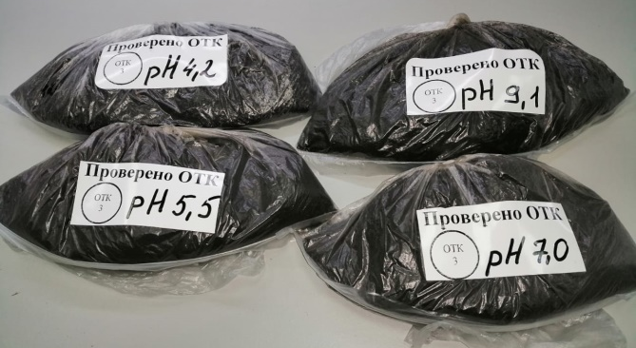
Фото 9. Образцы грунта с маркировка показателя кислотности.

2.3. Посадка семян овса
Каждый образец грунта был пересыпан в отдельный пластиковый контейнер и промаркирован (фото 10, 11).

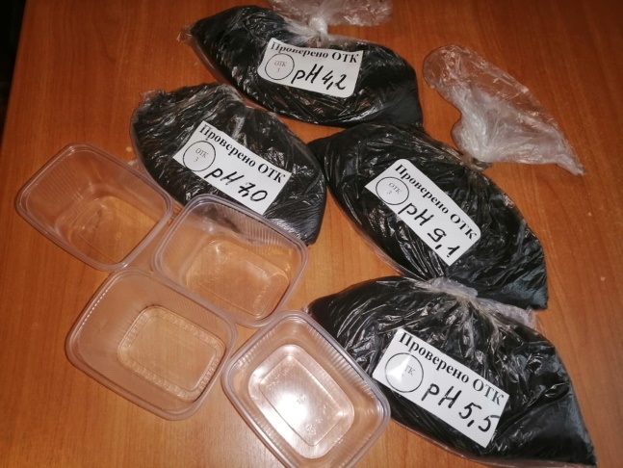
Фото 10. Подготовленные к посадке контейнеры и образцы грунта.
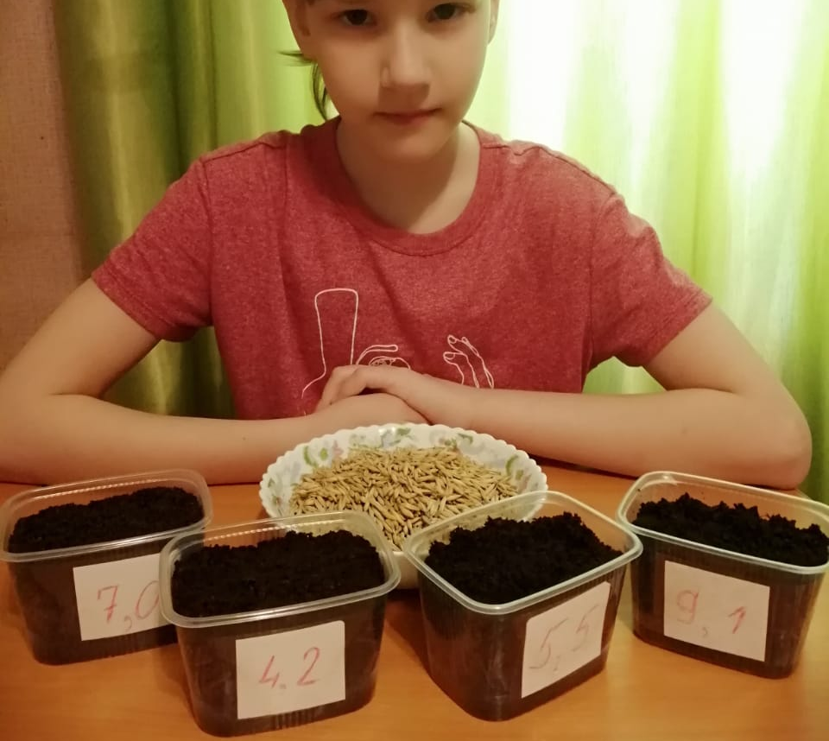
Фото 11. Промаркированные контейнеры для посадки семян.

В каждый контейнер было посажено по 30 семян Овса посевного (фото 12).
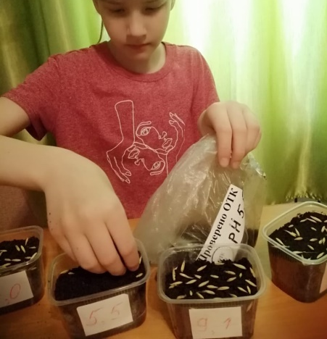
Фото 12. Посадка семян.

Далее, я обильно полила водой каждый образец и закрыла пластиковой крышкой для удержания влаги в почве (фото 13, 14).
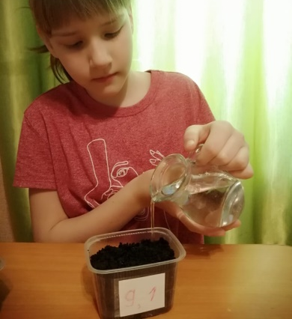
Фото 13. Полив семян.

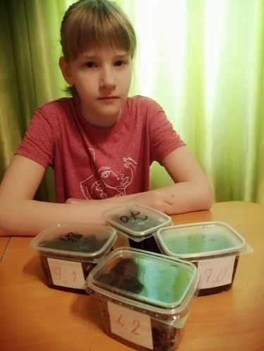
Фото 14. Завершение посадки семян.

2.4. Наблюдение за всхожестью, ростом и развитием овса
На 5-й день эксперимента начали появляться первые ростки (фото 15,16,17,18). Наибольшее количество всходов и размеры ростков были отмечены на образце №2 с показателем рН=5,5 (фото 16). Образец №1 с рН=4,2 (фото 15) незначительно уступал по количеству всходов. Наименьшее количество всходов было у образца №4 с рН=9,1 (фото 18).
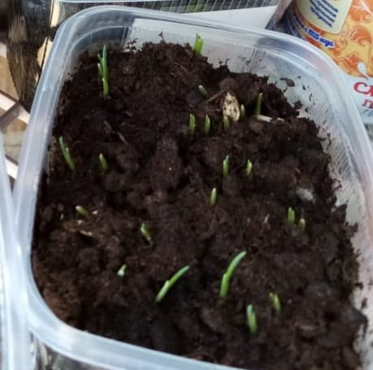
Фото 15. Всхожесть семян образца №1 рН=4,2 на 5-й день.

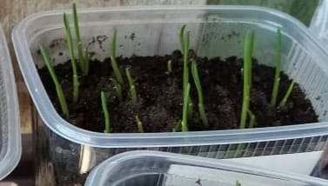
Фото 16. Всхожесть семян образца №2 рН=5,5 на 5-й день.

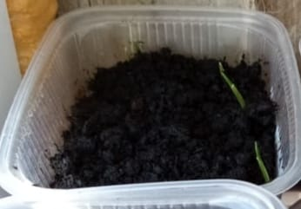
Фото 17. Всхожесть семян образца №3 рН=7,0 на 5-й день.

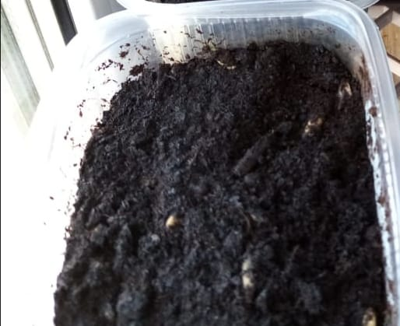
Фото 18. Всхожесть семян образца №4 рН=9,1 на 5-й день.
Высота ростков наиболее высокой была у образца №2 и составила 2 см. У образца №1 0,5см, у образца №3 1 см. У образца №4 менее 0,5 см.
На 11-й день эксперимента явно была видна разница в размерах и объёмах ростков (фото 19, таблица 3). Наибольшие размеры были у образца №2, 13 см. У образца №1 6 см, у образца №3 10 см, у образца №4 6 см. Образец №1 с рН=4,2 несмотря на меньшие и одинаковые размеры с образцами №3 и №4 имел более плотную растительность.

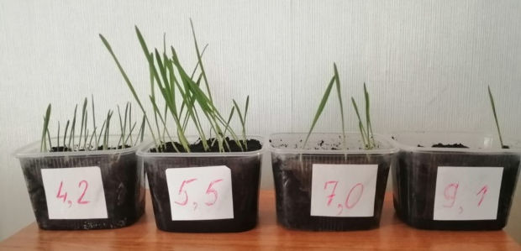
Фото 19. Рост овса на 11-й день.

Таблица 3. Рост овса на 11-й день. Сравнение.
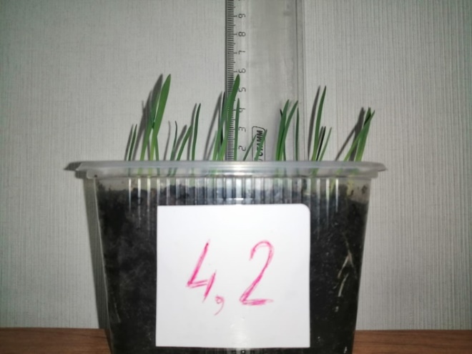 | Образец №1 рН=4,2 на 11-й день.  Высота 6 см.
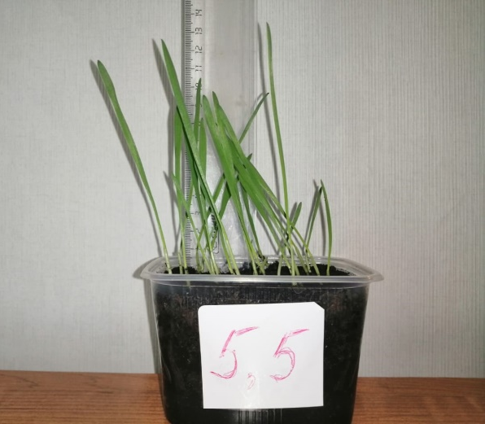 | Образец №2 рН=5,5 на 11-й день.  Высота 13 см.
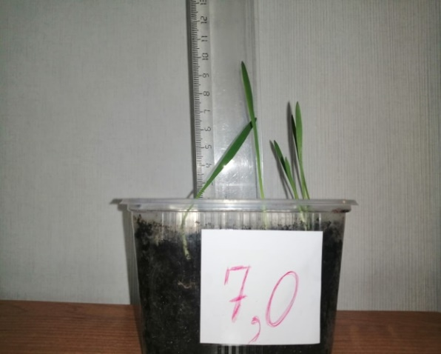 | Образец №3 рН=7,0 на 11-й день.  Высота 10 см, единичные ростки.
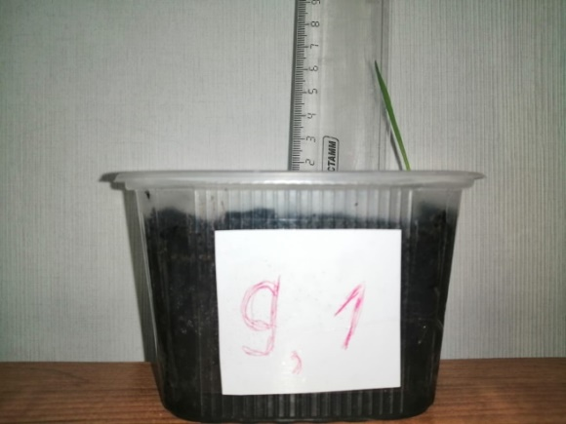 | Образец №4 рН=9,1 на 11-й день.  Высота 6 см., единичный росток.

На 15-й день эксперимента также явно была видна разница в размерах и объёмах ростков (фото 20, таблица 4). Наибольшие размеры были у образца №2, 16-18 см. У образца №1 10-13 см, у образца №3 до 16 см единичные ростки, у образца №4 6 см и до 17 см единичный росток. Образец №1 с рН=4,2 несмотря на меньшие и одинаковые размеры с образцами №3 и №4 также имел более плотную густую растительность.

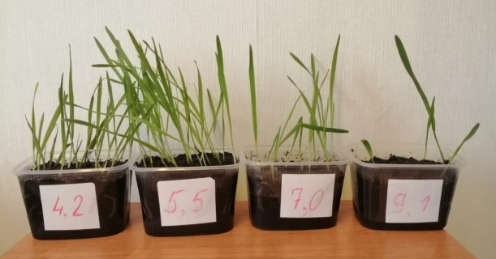
Фото 20. Рост овса на 15-й день.

Таблица 4. Рост овса на 15-й день. Сравнение.
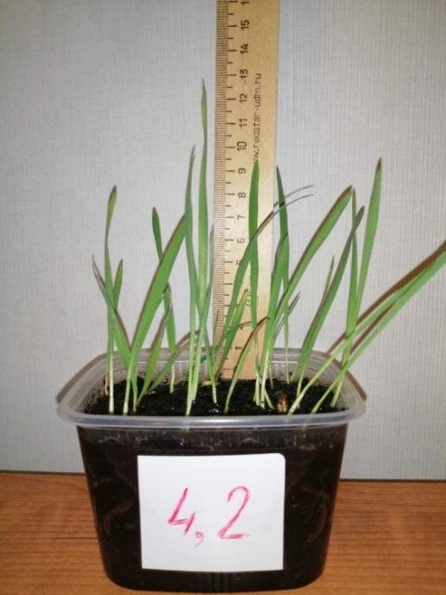 | Образец №1 рН=4,2 на 15-й день.  Высота 10 см, до 13 см отдельные ростки. Плотная зелёная масса растений.
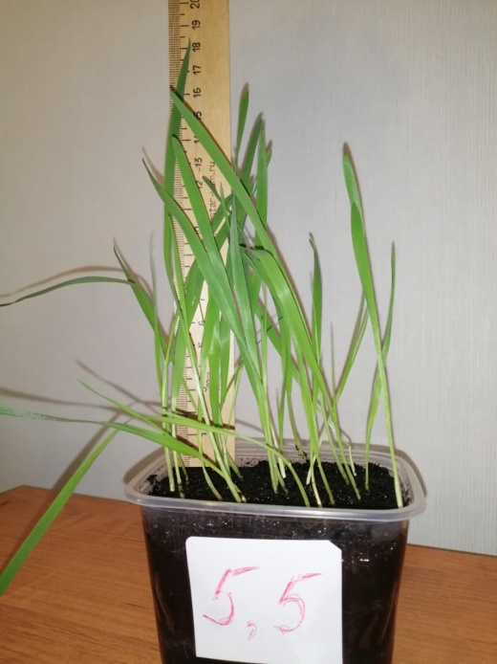 | Образец №2 рН=5,5 на 15-й день.  Высота 16 см, до 18 см отдельные ростки. Плотная зелёная масса растений.
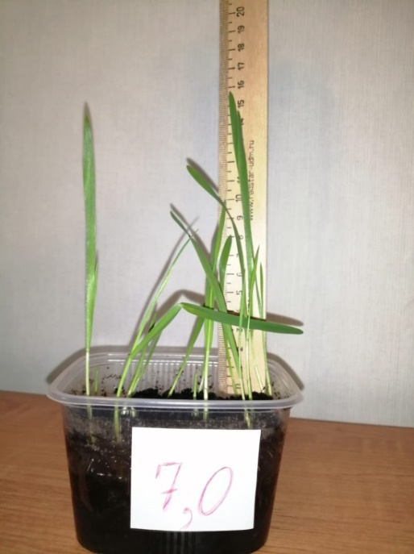 | Образец №3 рН=7,0 на 15-й день.  Высота до 16 см отдельные ростки. Редкая зелёная масса растений.
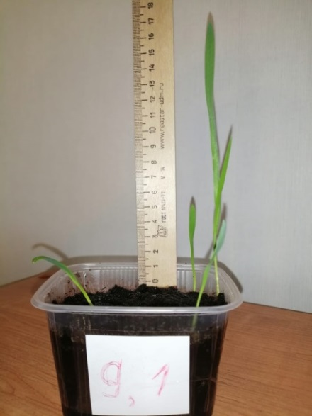 | Образец №4 рН=9,1 на 15-й день.  Высота 6 см., единичный росток до 17 см. Очень редкая зелёная масса растений.

3. Анализ результатов. Выводы.
Всхожесть семян показала следующие результаты. Из 30 посаженных семян взошли:
- образец №1 с рН=4,2 – 25 штук (83%);
- образец №2 с рН=5,5 – 26 штук (87%);
- образец №3 с рН=7,0 – 14 штук (47%);
- образец №4 с рН=9,1 – 4 штуки (13%);
Результаты всхожести также отражены на диаграмме 1.

Диаграмма 1. Всхожесть семян овса.

Как видно, наибольшую всхожесть 87% семена овса показали на образце №2 – слабокислый грунт. На кислом грунте (образец№1) всхожесть составила 83%. На нейтральном грунте (образец №3) 47%. И самая низкая всхожесть была на щелочном грунте (образец№4), составила всего 13%.
На всех этапах наблюдений также явно была видна разница в размерах и объёмах ростков. Наибольшие размеры и густота растений были у овса, растущем на слабокислом грунте (образец №2 рН=5,5). Овёс, растущий на кислом грунте (образец №1 рН=4,2), уступал слабокислому образцу по всхожести, размерам. Но в сравнении с нейтральным и щелочным грунтом имел более лучшую всхожесть семян, а также значительно плотную и густую растительность. Нейтральный (образец №3 рН=7,0) и щелочной (образец №4 рН=9,1) грунты показали худшие условия для всхожести семян. В нейтральном грунте (образец №3 рН=7,0) растения отличались малой густотой и плотностью зелени. В щелочном грунте (образец №4 рН=9,1) растительность практически отсутствовала.
По результатам экспериментальных исследований наиболее оптимальным для роста Овса посевного является слабокислый грунт с показателем кислотности рН=5,5, лежащего в пределах рН 5-6. Немного худшую всхожесть и рост Овёс показал на кислом грунте. Но наименее благоприятными почвами для роста овса являются нейтральные и щелочные почвы.

Заключение.
Показатель кислотности почвы является важным параметром, определяющим её пригодность для роста растений, а также для выращивания сельскохозяйственных культур, т.к. каждая культура очень чутко реагирует на его значение и изменение.
По результатам эксперимента подтверждена гипотеза о значительной роли и влиянии показателя кислотности почвы на рост и развитие растений. Для овса посевного наиболее благоприятными являются почвы слабокислые (рН в пределах рН 5-6), наименее благоприятными почвами являются нейтральные и щелочные почвы.
Результаты исследовательской работы могут использоваться сельскохозяйственными предприятиями, а также применяться при озеленении городов.

Список литературы.
1. Исмаилова С. Энциклопедия для детей «Биология». – М., 1994.
2. Яковлев Г.П., Челомбитько В.А., Дорофеев В.И. Ботаника. – М.: СпецЛит, 2008. - 688 c.
3. Анастасова Л.П. Растения и окружающая среда: Учебное пособие. – М., 1999.
4. https://www.agroliga.ru/press/sector/problema-kislotnosti-pochv-v-rossii-i-novye-puti-ee-resheniya.
5. https://agronomya.com/kislotnost-pochvy-dlya-rasteniy-tablitsa.html.
6. https://infourok.ru/issledovatelskaya-rabota-vliyanie-kislotnosti-pochvi-na-urozhay-3034302.html.
7. https://floragrowing.com/ru/encyclopedia/vliyanie-kislotnosti-ph-rastvora-na-rost-rasteniy

Приложение 1. Протокол определения показателей кислотности образцов грунта.

